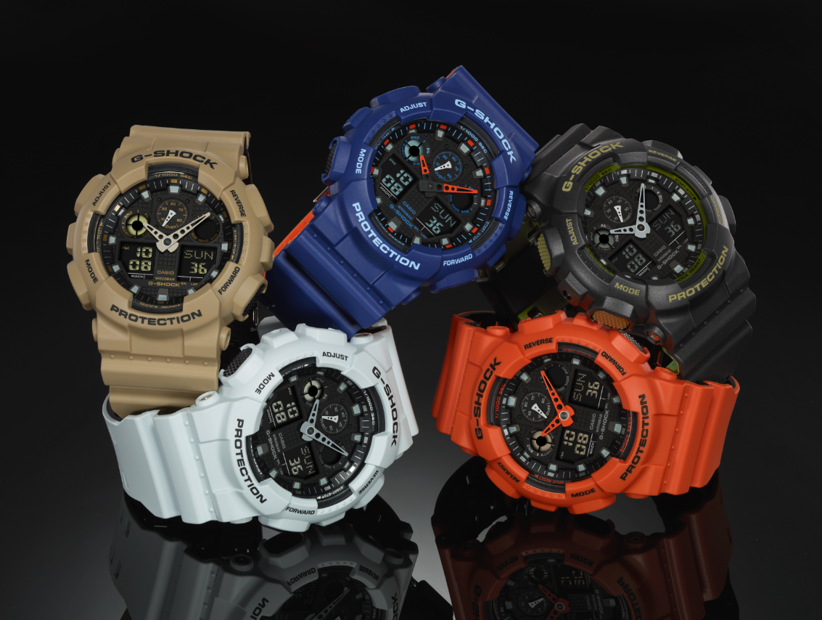

Presume tu estilo militar este regreso a clases con la colección GA100L Military Color Series

- Inspirada en la tradición militar, la nueva colección GA100L Military Color Series con innovadora correa bicolor es el accesorio perfecto para el regreso a clases.

Ciudad de México, a 15 de agosto de 2016.– G-SHOCK, creador del reloj más resistente del mundo, expande su línea con los nuevos modelos de atractiva correa de color en capas GA100L Military Color Series, los cuales ya están a la venta, justo a tiempo para la temporada de regreso a clases.

Los cinco modelos de la colección GA100L Military Color Series presentan colores alternados en el interior y exterior de la correa –desarrollada a través de moldes bicolor– que atraparán las miradas de tus compañeros de salón.

Inspirados por las chamarras de vuelos militares y sus contrastantes recubrimientos interiores a dos tonos, cada reloj presenta un color diferente en la superficie interior de la correa que también es visible desde los laterales de la misma y a través de los agujeros de ajuste, haciendo de esta colección una nueva referencia del estilo juvenil.

La colección GA100L Military Color Series presenta vistosos contrastes de color para la temporada de otoño: el GA100L-1A, con una banda negra por fuera y verde militar por dentro; el GA100L-2A, azul por fuera y naranja por dentro; el GA100L-4A, naranja por fuera y negro por dentro; el GA100L-7A, blanco por fuera y negro por dentro; y el GA100L-8A con beige en el exterior y negro por dentro. Cinco combinaciones que adoptan los colores de la temporada y le dan un giro vibrante a la clásica apariencia de G-SHOCK, haciéndolos ideales para la escuela.

La línea está equipada con la famosa resistencia a impactos de G-SHOCK, además de resistencia al magnetismo, luz LED automática, resistencia al agua hasta 200 metros, acceso a 29 husos horarios y al tiempo de 48 ciudades alrededor del mundo (+ UTC), cuatro alarmas al día y una de repetición, cronómetro de 1/1000, temporizador de 24 horas, más un formato militar de 12 y 24 horas, todo esto en un cuerpo de 51.2 milímetros.

Los modelos de la colección GA100L Military Color Series tienen un costo de $1,959 pesos. La colección estará disponible a partir de Agosto de 2016 y podrá conseguirse en Liverpool, Palacio de Hierro, Watch my Watch y la G-FACTORY Cancún. Visita nuestra pagina oficial http://www.gshock.mx/.

Especificaciones de la colección GA100L Military Color Series:

- Resistencia a impactos
- Resistencia al magnetismo
- Resistencia al agua hasta 200 metros
- Luz LED automática con luminiscencia residual
- Hora mundial
- 29 zonas horarias (48 ciudades + UTC)
- Activación/desactivación de horario de verano
- Intercambio de hora mundial/ciudad de residencia
- 4 alarmas diarias y 1 alarma con repetición
- Señal de tiempo de hora
- Cronómetro 1/1000 segundos
- Temporizador de cuenta regresiva
- Calendario automático completo (preprogramado hasta el año 2099)
- Formatos de hora 12/24
- Precisión: +/- 15 segundos por mes

Mantente conectado a través de:
Twitter: @CasioGShockMX
Facebook: CASIO G-SHOCK

Acerca de Casio México
Casio Computer Co., Ltd. es uno de los líderes mundiales en productos de electrónica de consumo y soluciones tecnológicas para empresas. Desde su fundación en 1957, la compañía se ha esforzado por trabajar en su filosofía basada en la “creatividad y contribución” a través de la introducción de productos innovadores e imaginativos. Con presencia en más de 25 países ubicados en Asia, Norteamérica y Europa, cuenta con una plantilla conformada por más de 12 mil empleados alrededor del mundo. Su amplio portafolio de productos incluye: calculadoras, cámaras digitales, diccionarios electrónicos, relojes, rotuladores, proyectores, instrumentos musicales, cajas registradoras, proyectores profesionales, entre otros. La división de relojes Casio México es subsidiada por Casio América Inc.

Para más información, visita http://www.casiomx.com/products/Watches/

Acerca de Casio America, Inc.
Casio America, Inc., Dover, N.J., es una subsidiaria estadounidense de Casio Computer Co., Ltd., de Tokio, Japón, uno de los manufactureros líderes a nivel mundial de electrónicos y soluciones de equipo para negocios. Establecida en 1957, Casio America, Inc. comercia calculadoras, teclados, dispositivos de presentación móviles, impresoras para etiquetas y discos, relojes, cajas registradoras y otros productos electrónicos de consumo. Casio se ha esforzado por desarrollar su filosofía corporativa de "creatividad y contribución" a través de la introducción de productos innovadores e imaginativos. Para más información, visite www.casiousa.com.

CONTACTO
Jorge Alvarez
Another Company
(55) 6392 1100 ext. 2407
jorge@anothercompany.com.mx

SHOWROOM
Te invitamos a conocer las novedades de G-SHOCK en el showroom ubicado en las oficinas de Another Company, en donde podrás descubrir y experimentar los nuevos modelos que esta marca de resistentes relojes tiene para ti.

Para una mejor experiencia te recomendamos llamar para solicitar una visita.

Showroom Another Company
Río Rhin 27, Col Cuauhtémoc
(55) 6392 1100 ext. 2600
showroom@anothercompany.com.mx

